1.- Crear un programa en Java que pida un número por teclado que representará la nota obtenida en un examen de programación y, que muestre por pantalla si hemos sacado un insuficiente (nota menor de 5), bien (nota entre 5 y 7), notable (nota entre 7 y 9) o, sobresaliente (nota de 9 a 10).

Para saber qué nota hemos sacado haremos uso del método calcularNota(nota), el cual nos devolverá un String indicando qué nota hemos sacado (insuficiente, suficiente…).

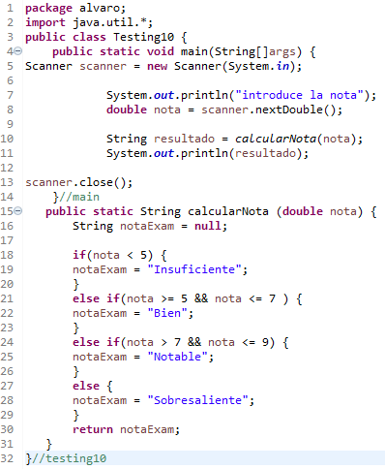

2,- Crear un programa en Java que pida por teclado un número que estará comprendido entre 0 y 9999.

El programa imprimará por pantalla un mensaje de error (“El número introducido no es correcto”) en el caso de que se introduzca un número fuera de ese rango.
Si el número que se introdujo es correcto, se mostrará por pantalla el número de dígitos que éste tiene. Para ello, se hará uso el método calcularLogitud(numero), el cual devolverá un entero indicando la longitud del número que se introdujo.

